Взаимодействие детского сада и семьи на примере практического опыта МДОБУ детского сада №122 г. Сочи
В ФГОС ДО сформулированы требования по взаимодействию детского сада с родителями. Подчеркнуто, что одним из принципов дошкольного образования является сотрудничество детского сада с семьей, а Стандарт является основой для оказания помощи родителям (законным представителям) в воспитании детей, охране и укреплении их физического и психического здоровья, в развитии индивидуальных способностей и необходимой коррекции нарушений их развития.
Главная цель нашей работы с родителями - профессионально помочь семье в воспитании детей, при этом, не подменяя ее, а дополняя и обеспечивая более полную реализацию ее воспитательных функций. Таким образом, главное - вовлечение родителей в образовательное единое пространство «Детский сад-семья».
При этом решаются следующие задачи:
1. Повышение педагогической культуры родителей.
2. Изучение и обобщение лучшего опыта семейного воспитания.
3. Приобщение родителей к участию в жизни детского сада через поиск и внедрение наиболее эффективных форм работы.
Проблема вовлечения родителей в единое пространство детского развития в ДОУ решается в трех направлениях:
- работа с коллективом ДОУ по организации взаимодействия с семьей, ознакомление педагогов с системой новых форм работы с родителями;
- повышение педагогической культуры родителей;
- вовлечение родителей в деятельность ДОУ, совместная работа по обмену опытом.
В своей работе мы применяем как традиционные формы работы с родителями: родительские собрания, консультации, анкетирование по разным вопросам, семинары, дни открытых дверей, утренники, оформление информационных стендов, буклетов, беседы так и нетрадиционные формы: участие родителей в творческих конкурсах и массовых мероприятиях (праздниках, досугах, квестах, соревнованиях), совместные экскурсии и походы, дни добрых дел, дни открытых дверей, родительские гостиные, почта Доверия, акции.
Особой популярностью, как у педагогов, так и у родителей пользуются нетрадиционные формы работы. Они направлены на установление неформальных контактов с родителями, привлечения их внимания к детскому саду. Родители лучше узнают своего ребёнка, поскольку видят его в другой, новой для себя обстановке, сближаются с педагогами.
Я расскажу о тех формах работы, которые наиболее популярны и пользуются успехом в нашем детском саду.
Ежегодно проводим акции «Подари игрушку детям», «Подари книгу детям». У многих дома есть книги и игрушки, из которых дети «выросли». У детей воспитывается бережное отношение к старым вещам; дети учатся не только принимать подарки, но и делать их. 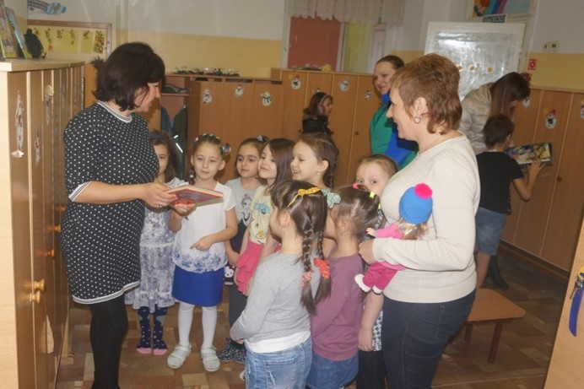 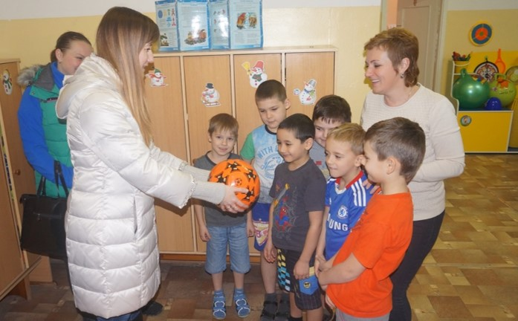
Весной проходит акция «Зеленый детский сад» - родители приносят саженцы и совместно с педагогами их высаживают. Так мы сделали «Рокарий», «Аллею из туек», высадили множество кустарников на территории детского сада, таких как японская айва, сирень, жасмин, калина, гортензия. Этой весной планируем высадить «Розарий». 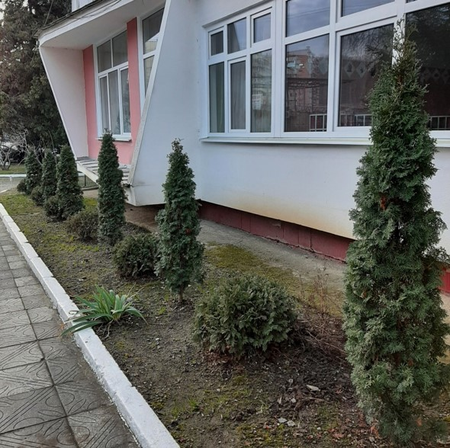 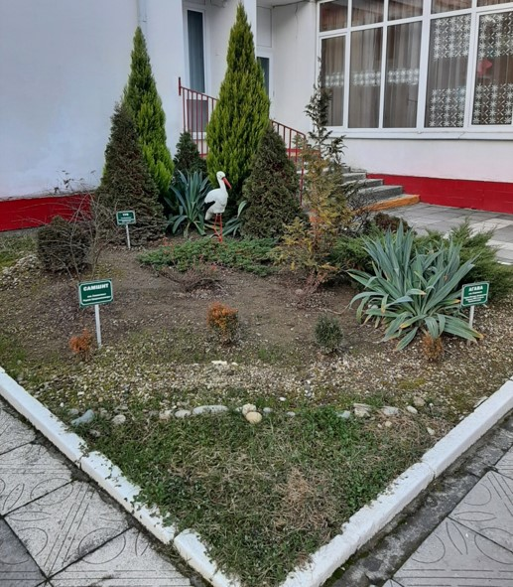
В нашем ДОУ проходит постоянно действующая акция «Соберем макулатуру - спасем деревья!». На участках всех групп стоят контейнеры для сбора макулатуры. С октября 2019 года мы собрали 13 тонн 236 кг. макулатуры, которую сдаем в ОО «Чистый город».
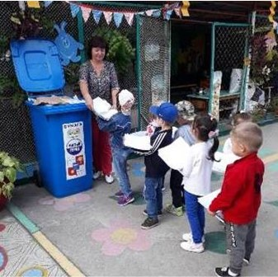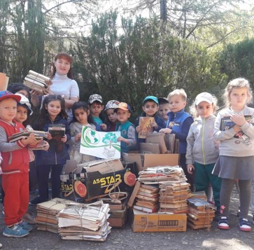
Ежегодно в феврале месяце проходит акция «Посылка солдату». Воспитанники вместе с родителями приносят для солдат Воинской части 11754, 2 дивизиона сладости. Солдаты приезжают к нам в ДОУ, проводят с детьми разминку, рассказывают о себе, чем они занимаются, дети читают стихи и поют песни для них и вручают собранные посылки.
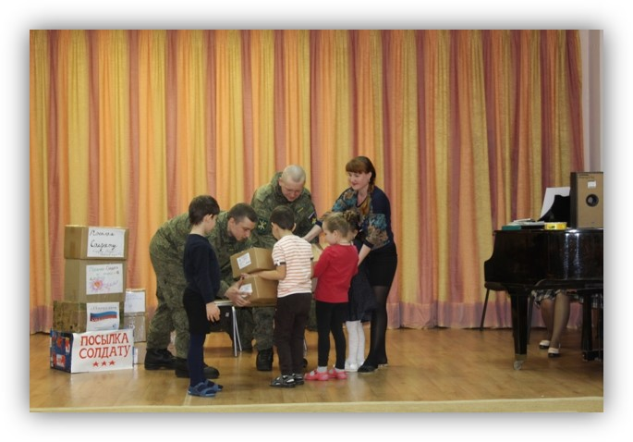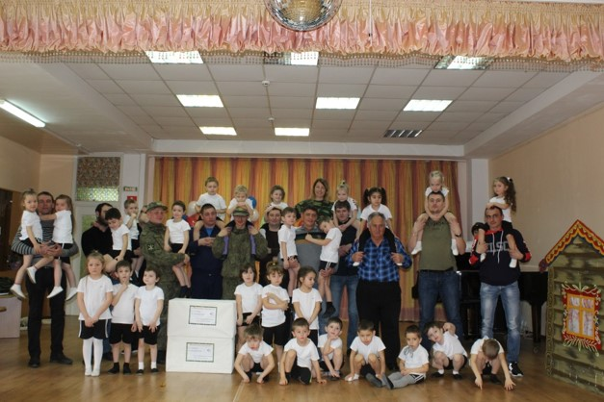
Одна из любимых форм работы наших педагогов с родителями это мастер-классы, которые формируются по темам: «Играем пальчиками», «Нетрадиционные техники рисования», «Традиционная обрядовая кукла «Кувадка»», «Обрядовая кукла «Оберег», «Атрибуты для сюжетно-ролевых игр», «Нестандартное оборудование для физкультурного зала», «Настольные игры своими руками» и др.
Привлечение родителей к участию в мастер-классах позволяет формировать у родителей умение организовывать совместную творческую деятельность с детьми дошкольного возраста. 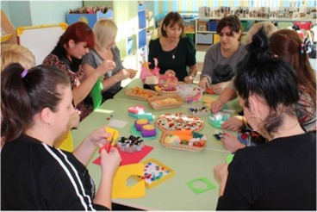 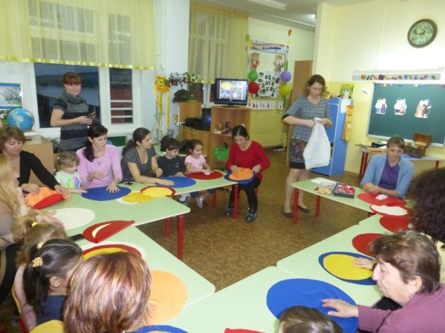
Популярная форма работы – досуговая. Здесь наиболее полно раскрываются возможности для сотрудничества. Уже традицией становится ежегодное проведение физкультурных и музыкальных праздников: «День пожилого человека», «День матери», «День семьи, любви и верности», «В гостях у сказки», спортивные мероприятия: «Наши папы молодцы!», «Мама, папа, я – спортивная семья», «Народные подвижные игры» и др. По итогам таких праздников педагоги делают фотовыставки в группе.
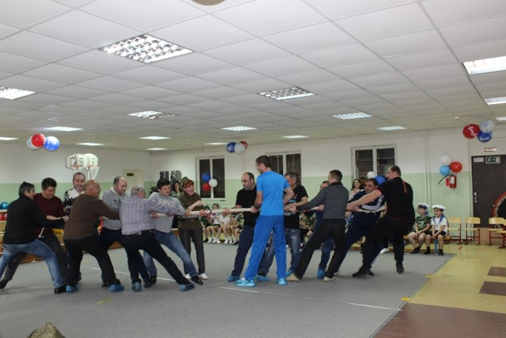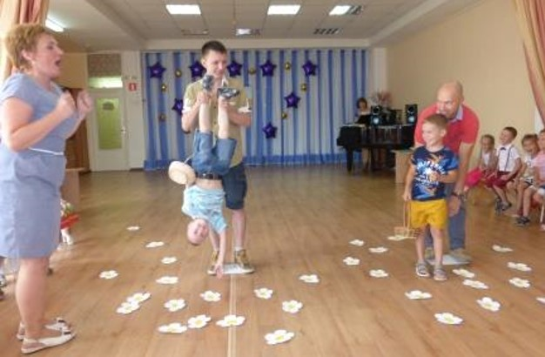
Одной из эффективных форм работы с родителями является конкурсы и выставки работ совместного творчества детей и родителей. Участие семей в конкурсах на лучший рисунок, поделку, не только обогащает семейный досуг, но и объединяет детей и взрослых в общих делах. Важно, что в процессе ознакомления с работами других участников выставки, родители проявляют особую активность, подолгу рассматривают поделки вместе с детьми, обсуждают разнообразие творческих выдумок. Это выставки поделок: «Подарок маме», «Сто идей из ненужных вещей», «Волшебный сундучок осени», «Солнце радости», «Пасхальный букет», «Великой Победе посвящается», «Волшебный мир цветов», «Новогодних елок хоровод», «Новогодних плакатов», «Снежинок», «Новогодняя игрушка», «Дед Мороз», «Парад снеговиков», «Цветочная симфония», «Загадочный квилинг», «Символ года- Бык». Выставки рисунков: «Город, в котором мы живем», «Наша Армия», «Портрет моей мамы», «Космос», «Дорога глазами детей», «Земля – наш дом», «Салют Победы».
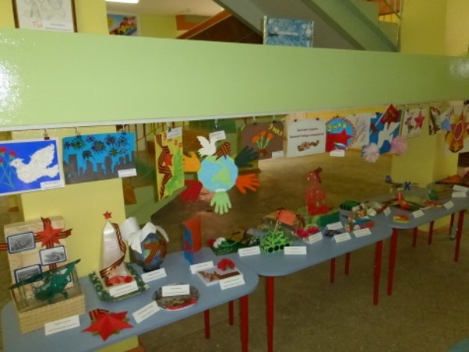 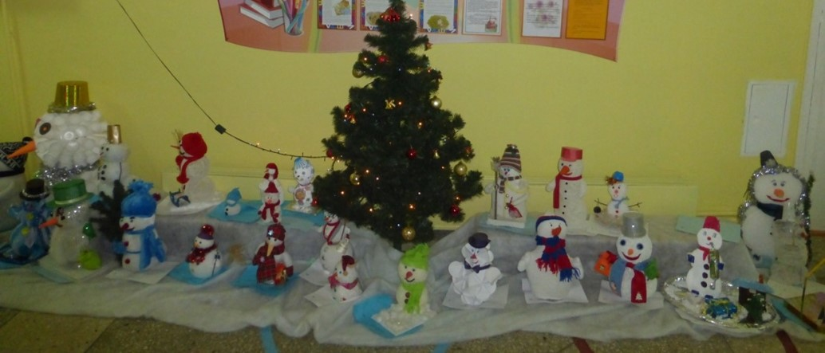 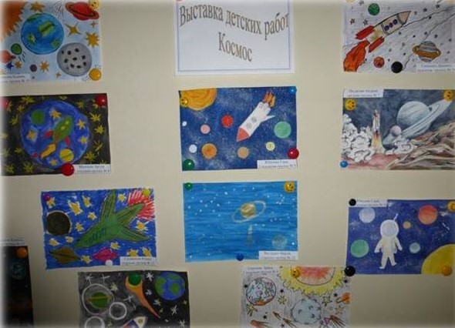 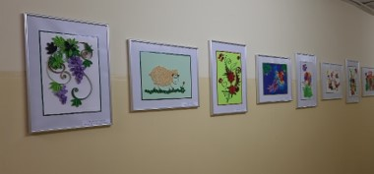 Таким образом, очевидно, что система работы в данном направлении способствует объединению педагогов, родителей и детей на основе общих интересов, привлекает взрослых к проблемам детей, тем самым, способствуя повышению качества образовательного процесса.
Взаимодействие родителей и детского сада редко возникает сразу. Это длительный процесс, долгий и кропотливый труд, требующий терпеливого, неуклонного следования выбранной цели.

